Treiber Middlelayer

Über die API-Klasse werden die Daten der DB Abgefragt. Alle Requests greifen auf die API’s zu. Für jede der einzelnen API’s wurde eine Hilfsklasse erstellt, damit die Daten einfach gespeichert und abgefragt werden können.

Zusätzlich existiert eine Klasse Alarm. In dieser wird der Alarm abgebildet.

Vorgehen bis ein Timer einschaltet:

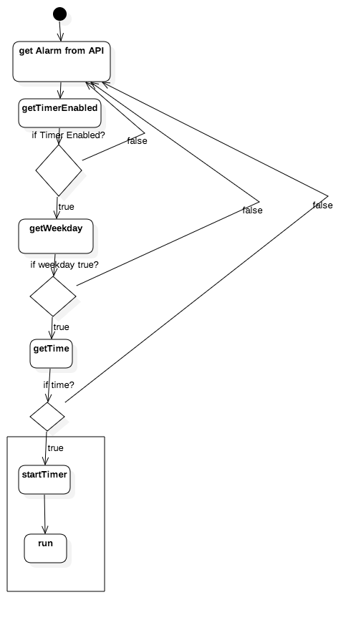

Im Mainloop werden laufend die Alarms aus der API ausgelesen. Für jeden Alarm wird überprüft ob dieser aktiv ist. Falls dieser Aktiv ist, wird überprüft ob der Tag stimmt und ob die Zeit == der jetzigen Zeit ist. Dann kann der Timer gestartet werden. Der Timer wird initialisiert und besitzt eine run-Funktion, die jede Minute aufgerufen wird. In der run-Funktion werden die Daten für den Strip geschrieben. Der letzte aktive Timer schreibt dann den schreibt dann den strip zu physisch raus.

Wird ein timer beendet, so löscht die run funktion beim letzten durchlauf alles und der timer wird auf enabled=false gesetzt. Dann wird er beim nächsten durchlauf gelöscht.